VI JORNADAS DE INVESTIGACIÓN EN HISTORIA ANTIGUA

MEMORIA, RELIGIÓN Y SOCIEDAD EN EL MUNDO ANTIGUO

21, 22 y 23 de noviembre de 2018
Dpto. Historia antigua, Historia medieval y Paleografía y Diplomática
Facultad de Filosofía y Letras
Universidad Autónoma de Madrid

Solicitud de participación
(Application form)

DATOS DEL SOLICITANTE

Nombre y apellidos (Name and Surname):

Universidad y departamento (University and Department):

Situación académica (Academic Status):

Email de contacto (E-mail Adress):
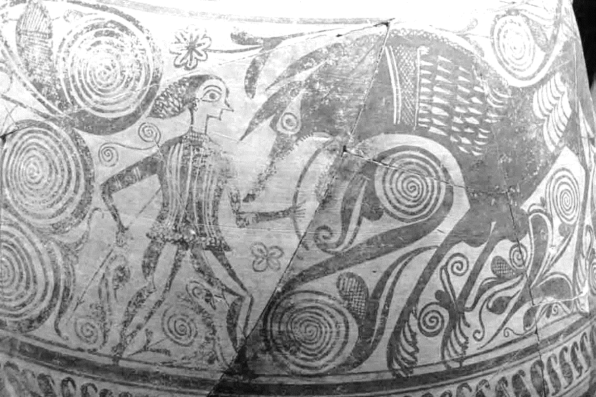

BREVE CURRICULUM VITAE ACADÉMICO
(Brief Academic Curriculum Vitae)

PROPUESTA DE PARTICIPACIÓN

Título de la propuesta (Title of Proposal):

Resumen -300 palabras- (Abstract -300 words-):

Bibliografía selecta (Selected Bibliography):

